
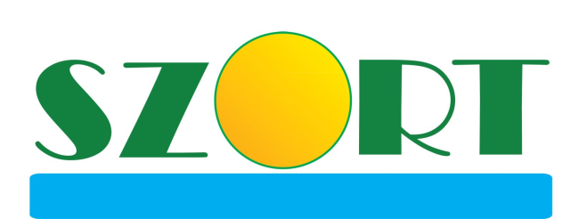

Stowarzyszenie Zarządców Obiektów Rekreacyjno-Turystycznych (rok zał. 2005)
zrzesza przedstawicieli branży turystycznej oraz sieci i obiekty rekreacyjno-turystyczne, konferencyjno-szkoleniowe, profilaktyki zdrowotnej, biura i agencje turystyczne.

Stowarzyszenie opracowało „System rekomendacji obiektów” i nadaje rekomendację obiektom, nie skategoryzowanych w ramach ustawy z 29.08.1997 r. o usługach turystycznych. Symbolem rekomendacyjnym jest liść dębu. Obiekty mogą uzyskać od 1 do 5 liści w zależności od poziomu spełnienia kryteriów rekomendacji czyli: jakości usług noclegowych, gastronomicznych, kultury obsługi gości, wyposażenia zapewniającego komfort pobytu, zagospodarowania terenu, walorów obiektu i otoczenia. Obiekt rekomendowany otrzymuje certyfikat, tablicę informacyjną i może umieszczać liście dębu w swoich materiałach promocyjnych, podczas imprez targowych, wystawienniczych itp. W 2010 r. wprowadzono uproszczony system rekomendacji, wedle zasady: oceń się sam. System rekomendacyjny jest zawieszony na www.szort.com.pl

Stowarzyszenie aktywnie włącza się w rozwiązywanie problemów branży turystycznej, m. in. zaangażowało się w zmianę przepisów w zakresie korzystania z podmiotów prawa autorskiego i praw pokrewnych. Ponadto, przedstawiciele Stowarzyszenia uczestniczą w spotkaniach i dyskusjach dotyczących zagadnień nurtujących nasze środowisko.

SZORT prowadzi również promocję obiektów i sieci należących do Stowarzyszenia poprzez kontakty z mediami, współpracę z Ministerstwem Sportu i Turystyki, Polską Organizację Turystyczną, Polską Izbą Turystyki. Organizuje spotkania regionalne z udziałem przedstawicieli obiektów, lokalnych wydziałów promocji samorządowej, informacji turystycznej. Przez kilka kolejnych lat Stowarzyszenie prezentowało się na targach Tour Salon w Poznaniu i na warszawskich Targach Lato, było też patronem branżowym workshopu Buy Poland.

Niezwykle ważna jest także działalność edukacyjna. SZORT zamierza wykorzystać doświadczenia zdobyte podczas szkoleń dofinansowanych przez Ministerstwo Sportu i Turystyki i organizować warsztaty pod potrzeby obiektów (np. na temat czasu pracy) oraz szkolenia otwarte dla przedstawicieli branży. W tym celu już nawiązano kontakty z profesjonalną firmą konsultingowo-szkoleniową o zasięgu międzynarodowym. Ponadto, stowarzyszenie – poprzez obiekty zarządzane przez członków SZORT - włącza się do europejskiego programu turystyki społecznej „Calypso”. Grupami docelowymi są: młodzież, osoby niepełnosprawne, seniorzy, rodziny znajdujące się trudnej sytuacji ekonomicznej.

SZORT liczy na rozszerzenie zasięgu działania, m. in. poprzez kontakty z samorządami gmin turystycznych, zainteresowanie gestorów bazy znajdującym się na naszej stronie internetowej uproszczonym systemem rekomendacji obiektów, na wspólne działanie w zakresie utrzymania bazy i pozyskiwania gości w myśl zasady: razem możemy więcej
SZORT zaprasza do współpracy gestorów bazy rekreacyjno-turystycznej, przedstawicieli starostw i gmin turystycznych, działaczy branżowych stowarzyszeń lokalnych.

